2021～2022学年高三第一学期期中试卷
政 治
(满分：100分 考试时间：75分钟)
2021．11

一、 单项选择题：共15题，每题3分，共45分。每题只有一个选项最符合题意。
1. 2021年7月20日公布的《中共中央 国务院关于优化生育政策促进人口长期均衡发展的决定》，就实施一对夫妻可以生育三个子女政策及配套措施等提出要求。关于这一政策积极作用的描述，正确的有( )
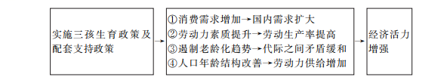A. ①③ B. ①④ C. ②③ D. ②④
2. 财富世界500强是美国《财富》杂志每年评选的全球最大500家公司的排行榜。该榜单一直是衡量全球大型公司的最著名、最权威的榜单。下表为近三年中国大陆上榜公司数量情况：
上榜公司 | 2019年 | 2020年 | 2021年
国务院国资委监管的国有企业 | 48家 | 48家 | 49家
地方国资委监管的国有企业 | 28家 | 32家 | 33家
民营企业 | 43家 | 44家 | 53家
由表中数据可知( )
①国有资本与非国有资本交叉持股、相互融合 ② 国有企业向着做大做优做强的目标不断进发 ③ 公有制经济与非公有制经济相得益彰、共同发展 ④ 公有制经济与非公有制经济在国民经济中地位平等
A. ①② B. ①④ C. ②③ D. ③④
3. 中央三令五申要求支持企业自主创新，然而调研发现，我国企业耗费人力物力突破了核心技术“卡脖子”，研发的重大技术装备，却时常又面临着买方设置的应用业绩、设备参数等市场门槛，遭遇着市场“卡脖子”，即使在招投标中侥幸入围，也往往在评审环节遭遇“国产歧视”而出局。解决上述问题，应该( )
①降低创新型企业的市场准入门槛 ② 加强技术攻关，提高企业自主创新能力 ③ 树立民族品牌意识，强化责任感 ④ 充分发挥市场在资源配置中的决定作用
A. ①③ B. ①④ C. ②③ D. ②④
4. 能源是现代社会的“血液”，是人们生活不可或缺的物质基础，是实现经济增长的动力引擎。由图表信息可判断，在我国( )
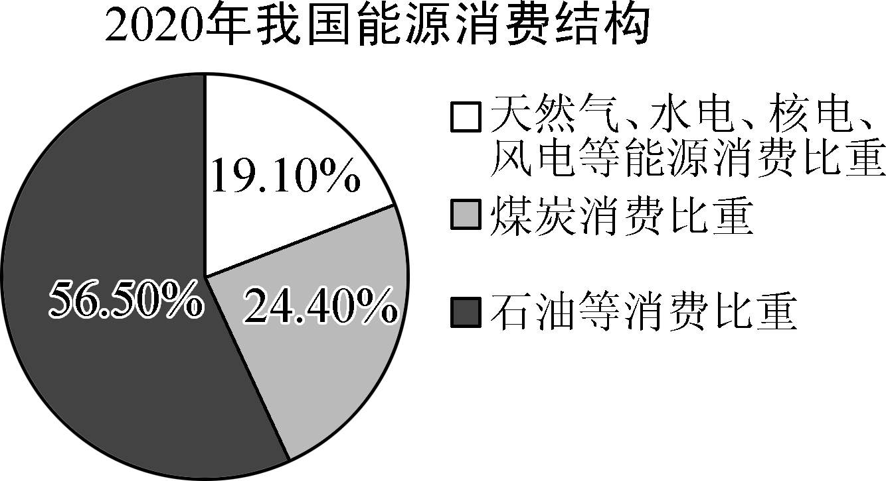
注：2020年煤炭消费比重进一步降至57%以内，清洁能源消费比重提高到24.4%。
①消费在社会再生产中起基础性作用 ② 创新是建设现代化经济体系的战略支撑 ③ 绿色发展的理念已得到进一步落实 ④ 加强供给侧改革和需求侧管理任重道远
A. ①② B. ①③ C. ②④ D. ③④
5. 习近平指出：“如果人民只有在投票时被唤醒、投票后就进入休眠期，只有竞选时聆听天花乱坠的口号、竞选后就毫无发言权，只有拉票时受宠、选举后就被冷落，这样的民主不是真正的民主。”下列对此论断理解正确的是( )
①社会主义民主是全过程人民民主 ② 真正的民主是以人民为中心的全民民主 ③ 选举权和被选举权是公民的基本政治权利 ④ 民主是用来解决人民需要解决的问题的
A. ①② B. ①④ C. ②③ D. ③④
6. 目前，全国有多省推行政务服务“容缺受理”制度，对行政审批事项实行“容缺后补”，“容缺受理”将原来“材料不齐不能办”的审批困境转变为“边补边审、补来即审”的并联推进模式，大幅缩短了行政审批事项的审批时限，减少了服务对象“折返路、来回跑”的次数。“容缺受理”制度( )
①保障了公民的监督权 ② 提升了政府行政效率 ③ 优化了社会营商环境 ④ 强化了政府管理职能
A. ①③ B. ①④ C. ②③ D. ②④
7. 2021年是西藏和平解放70周年。在党中央的坚强领导和全国人民的大力支持下，西藏各族干部群众团结一心、艰苦奋斗，解决了许多长期想解决而没有解决的难题，办成了许多过去想办而没有办成的大事，各项事业取得全方位进步、历史性成就。这说明( )
①精准帮扶是少数民族地区得以发展的内在动力 ② 党的领导是发展社会主义民族关系的根本保证 ③ 我国民族区域自治具有坚实的社会和政治基础 ④ 各民族共同繁荣是国家统一和民族团结的前提
A. ①② B. ①④ C. ②③ D. ③④
8. 近年来，我国积极推动生态文明和生物多样性全球治理，设立气候变化南南合作基金，倡议成立“一带一路”绿色发展国际联盟，先后与100多个国家开展环保交流合作，努力推动“国际大合唱”。这些工作体现出我国( )
①已走到世界舞台中央，积极推动世界多极化发展 ② 秉持共商共建共享理念，努力破解全球治理难题 ③ 形成生态治理共识，建立国际政治经济新秩序 ④ 致力于推动构建人与自然生命共同体，彰显大国担当
A. ①② B. ①③ C. ②④ D. ③④
9. 近年来，中国动漫涌现出一大批植根于传统文化的现象级作品。《西游记之大圣归来》《大鱼海棠》《哪吒之魔童降世》等取材于中国古典名著的电影，以现代方式讲述传统故事，激发观众深层共鸣，在动漫界引起新一轮民族风潮。这启示我们应该( )
①深耕传统文化，弘扬时代精神 ② 瞄准文化市场需求，弘扬中国精神 ③ 立足传统文化，创造古典精品 ④ 坚守中华文化立场，推动文化创新
A. ①② B. ①④ C. ②③ D. ③④
10. 香港特区政府教育局于2021年10月11日向全港中小学和幼儿园发出通告，要求将国旗和国徽纳入中小学教育，并从2022年1月1日开始，全港中小学(包括特殊学校)必须于每个上课日，以及元旦日、香港回归纪念日和国庆日升挂国旗。上述要求旨在( )
A. 借助文化载体推动文化的交流与传播 B. 发展中国特色社会主义文化
C. 增强学生的国家身份认同感和归属感 D. 促进各民族文化走向融合和统一
11. 透过这封家书，我们能够感悟到( )
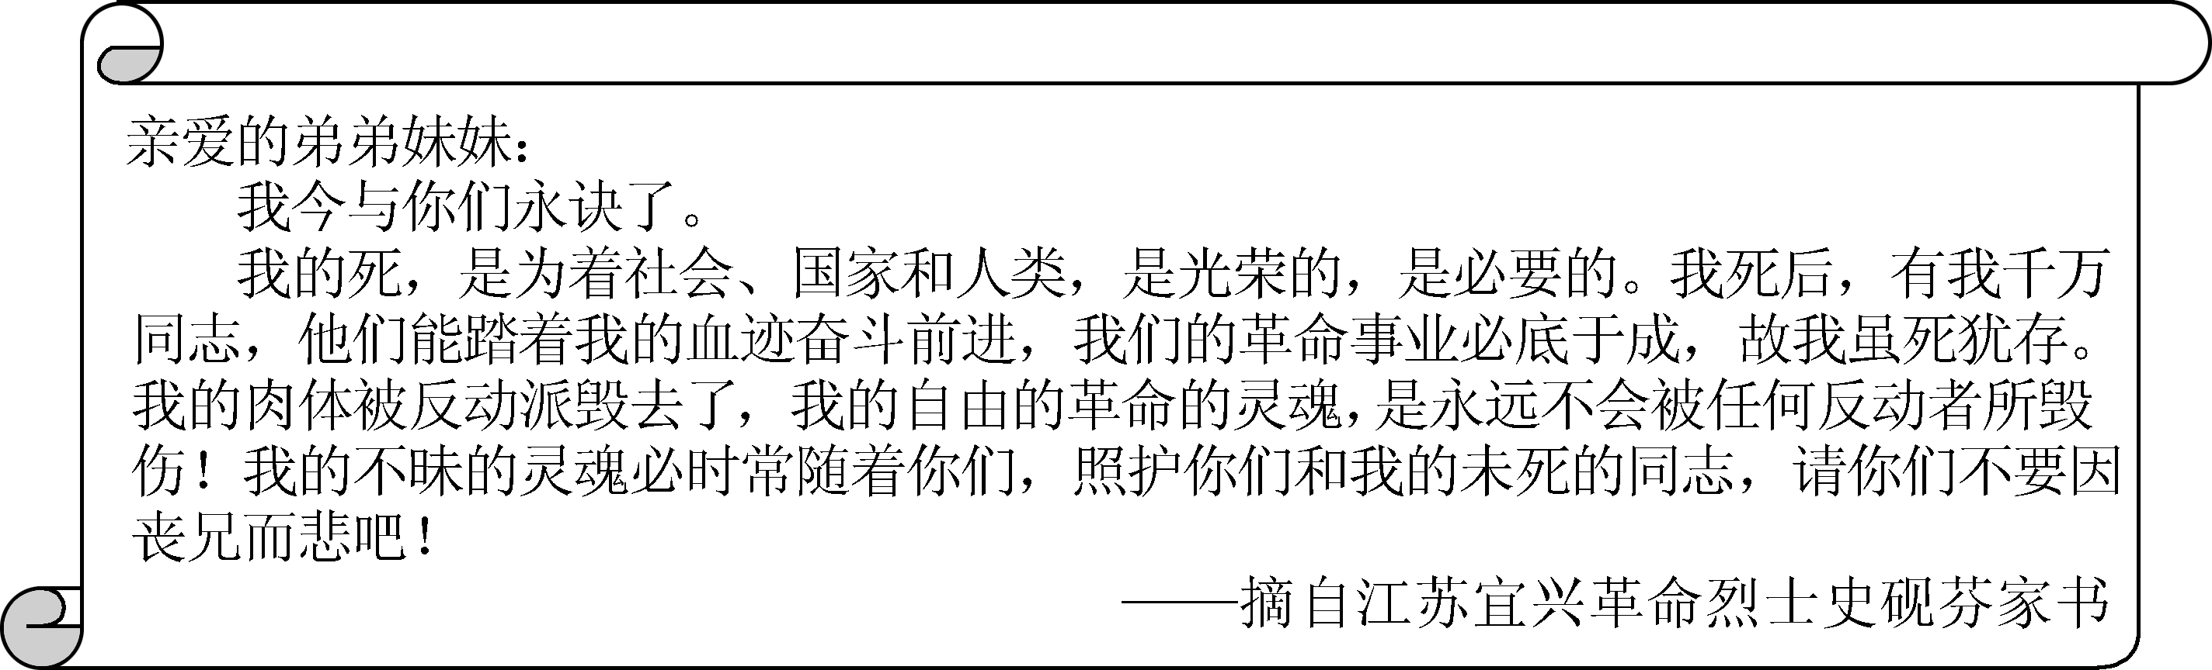
①实现革命理想而矢志不渝的奋斗精神 ② 开天辟地，勇于创新的伟大创造精神 ③ 高昂的精神能够催人向上、使人奋进 ④ 人的精神可以不依赖于物质独立存在
A. ①③ B. ①④ C. ②③ D. ②④
12. 月球上火山活动何时停止？曾经的岩浆活动如何维持？月球内部有多少水？中国科学院最新研究成果证明，嫦娥五号月球样品为一类新的月海玄武岩，月球最“年轻”玄武岩年龄为20亿年，比以往月球样品限定的岩浆活动时间延长了约8亿年，其晚期岩浆活动的源区并不富集放射性元素，并且月幔源区几乎没有水。据此下列分析正确的是( )
①人的意识活动能够创造一个理想或幻想的世界 ② 对月球的探索是有意识、有目的的能动性活动 ③ 月球样品的年龄测定表明实践具有直接现实性 ④ 科学技术的发展深化了人们对月球演化的认知
A. ①③ B. ①④ C. ②③ D. ②④
13. 中国空军秉持“建设一支强大人民空军”信息，加强推进“空天一体、攻防兼备”战略转型，从1998年八一飞行表演队首次炫舞蓝天，到2008年空军航空兵部队首次大规模参加飞行展示；从2014年运20飞行首秀，到2021年换装“中国心”的歼20呼啸而至……中国空军历史性地跨入了战略空军行列。材料告诉我们( )
A. 意识调节人体生理活动 B. 联系是构成事物发展的动力
C. 质变是量变的必然结果 D. 整体功能大于局部功能之和
14. 受国际国内因素叠加的影响，我国稳增长压力渐显，国务院要求，我国的宏观政策“要做好预调微好调和跨周期调节”，更加关注经济发展的中长期目标来分析和解决短期波动性问题，实现短中长期目标的有机结合。一个“跨”字，兼顾了当下和未来，避免“头痛医头、脚痛医脚”的短期政策之弊。“跨周期”调节( )
①坚持了用发展的观点看问题 ② 克服了事物发展的规律 ③ 把握了事物矛盾的主要方面 ④ 体现了综合的思维方式
A. ①② B. ①④ C. ②③ D. ③④
15. 从军区副司令员岗位上退休后，张连印回到家乡走上“第二战场”，植树造林、治理风沙。种植技术、育苗、资金等都是摆在面前的难题。资金不足，他动员全家人筹措；不懂种植技术，他就四处向苗木专家请教，并购买书籍自学。回乡18年，张连印坚持植树造林绿化荒山，带领乡亲们种树205万株，造林1.8万余亩，被中组部授予“时代楷模”光荣称号。这启示我们( )
A. 人民群众是社会变革的决定力量
B. 社会提供的客观条件决定人生价值的实现
C. 人的价值在于社会对自己价值的认可
D. 坚持坚定的理想理念和正确价值观的指引
二、 非选择题：共5题，共55分。
16. 共同富裕是社会主义的本质要求，是中国式现代化的重要特征。促进共同富裕是一项长期的战略任务，需要部分地区先行先试。2021年5月20日，《中共中央 国务院关于支持浙江高质量发展建设共同富裕示范区的意见》出台。
材料一 “十三五”期间浙江省GDP及增速与全国对比示意图
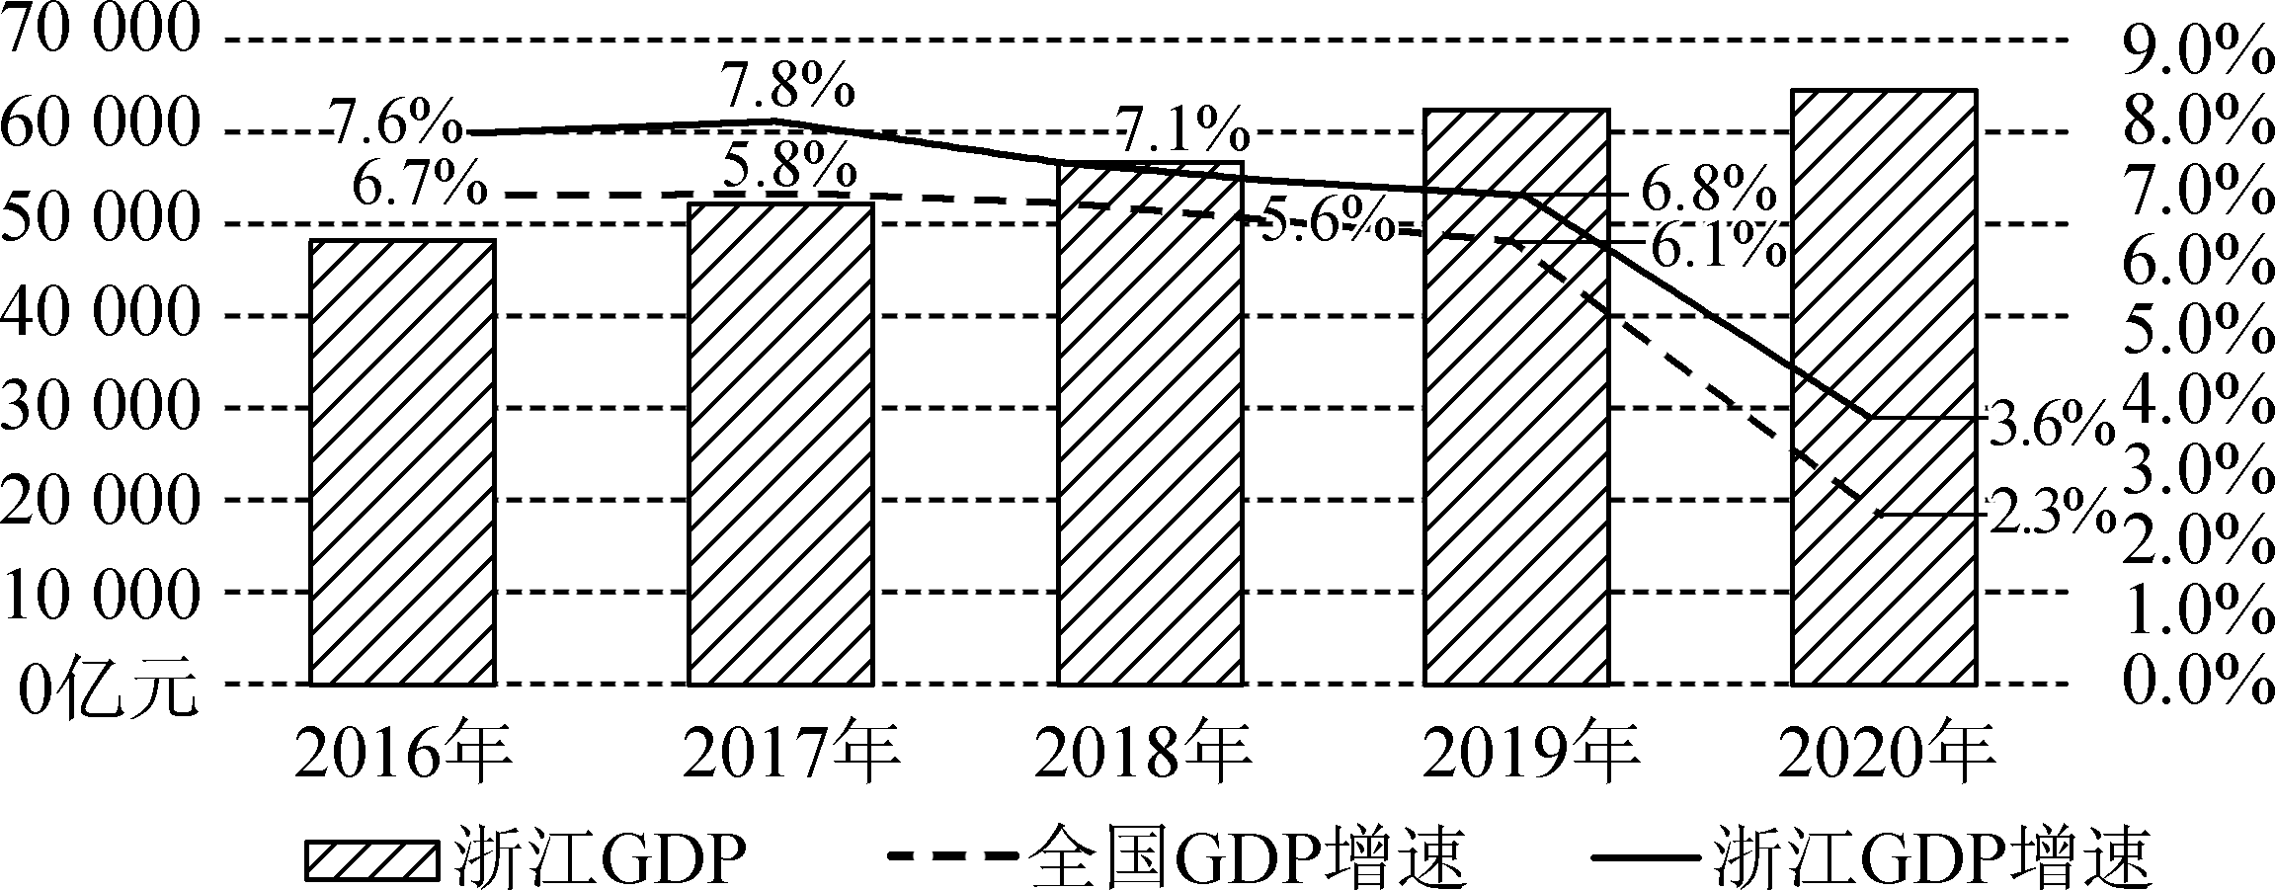
材料二 “十三五”期间浙江省城镇居民、农村居民人均可支配收入与全国对比表

年份  项目 |  |  | 2016年 |  | 2017年 |  | 2018年 |  | 2019年 |  | 2020年
 |  |  | 数额 | 增速 | 数额 | 增速 | 数额 | 增速 | 数额 | 增速 | 数额 | 增速
人均可支配收入 | 全 国 | 城镇居民 | 33 616(元) | 5.6% | 36 396(元) | 6.5% | 39 251(元) | 5.6% | 42 359(元) | 5.0% | 40 378(元) | 2.9%
人均可支配收入 | 全 国 | 农村居民 | 12 363(元) | 6.2% | 13 432(元) | 7.3% | 14 617(元) | 6.6% | 14 389(元) | 6.2% | 15 204(元) | 5.7%
人均可支配收入 | 浙 江 | 城镇居民 | 47 237(元) | 6.0% | 51 261(元) | 6.3% | 55 574(元) | 6.0% | 60 182(元) | 5.4% | 62 699(元) | 2.1%
人均可支配收入 | 浙 江 | 农村居民 | 22 866(元) | 6.3% | 24 956(元) | 7.0% | 27 302(元) | 7.0% | 29 876(元) | 6.0% | 31 930(元) | 4.0%
材料三 从加快建设“互联网＋”、生命健康、新材料三大科创高地和创新策源地，到探索制造业“腾笼换鸟、凤凰涅槃”新路径……正在奋进的“共同富裕示范区”建设征程中，得到国家授权的浙江，在科技创新、数字化改革、分配制度改革、城乡区域协调发展等方面将进一步大胆改革，先行先试。
(1) 根据材料，分析说明浙江建设共同富裕示范区的先行优势。(6分)

(2) 运用一个最恰当的哲学原理，分析党中央、国务院建设共同富裕示范区的依据。(6分)

17.法律援助，可以让困难群众享受免费法律服务，解决百姓“急难愁盼”，体现法治温情的一面，是一项重要的民心工程。
自1979年出台的刑事诉讼法规定指定辩护以来，我国法律援助制度在实践中不断探索、不断完善。国务院颁布的《法律援助条例》、各地制定的地方性法规、有关机关和部门出台的规范性文件，为法律援助工作开展提供遵循。 党的十八大以来，法治成为以习近平同志为核心的党中央治国理政的基本方式。党的十八届四中全会明确提出“完善法律援助制度，扩大援助范围，健全司法救助体系，保证人民群众在遇到法律问题或者权利受到侵害时获得及时有效的法律帮助”。
2018年，全国人大常委会贯彻落实党中央部署要求，将法律援助法立法项目列入本届立法规划。2019年，司法部向全国人大监察和司法委员会提交法律援助法草案。2021年1月，法律援助法草案提请全国人大常委会会议初审，6月提请二次审议。经过充分审议和向社会公开征求意见并作修改，草案三审稿于8月17日提请全国人大常委会会议审议。最终，法律援助法于8月20日获通过。
结合我国法律援助制度的演进过程，运用《政治生活》知识，谈谈为什么我国要将法律援助制度上升到法律层面？(12分)

18.1921年河南省渑池县仰韶村遗址的发掘，拉开了中国现代考古学的序幕。
20世纪50年代，中国考古学构建起中原地区仰韶文化—龙山文化—商文化的直线发展范式，中原文化被认为中国文明的起源。从70年代中后期开始，由于中原之外地区的大量考古新发现，加上新的放射性碳元素年代数据的公布，包括黄河、长江和西辽河等地区在内的中国各地区古代文化，都被认为对中国文明的起源作出了自己的贡献。改革开放后，随着经济的发展，全国各地开展了大量的考古发掘，涌现出辽宁牛河梁、安徽凌家滩、浙江良渚古城、山西陶寺古城、河南偃师商城、新疆小河墓地、四川三星堆、陕西阳陵和法门寺地宫等一大批重要考古发现，中国现代考古学进入快速发展期。20世纪90年代后，各种科技手段被应用到中国考古学的调查、发掘和室内研究中，中国考古学呈现出前所未有的多元化倾向。
100年间，中国考古研究成果不断丰富，走过百年历程的中国现代考古学，也在理念、方法和技术等方面不断更新进步，走向科学和规范。
结合材料，运用《文化生活》和唯物史观所学知识，谈谈我国加强考古工作和历史研究的意义。(10分)

19.2021年下半年，“限电停工潮”席卷全国十余个省份，“拉闸限电”相关消息几度登上网络热搜。有热点必蹭的部分自媒体趁势兜售起了所谓的“大棋论”，将限电说成是“国家在下一盘大棋”，称这背后是“一场国际大宗商品定价权争夺战”“一场国与国之间的金融战”。这些颇具误导性的观点，在乱带节奏中产生了不小的“低级红”“高级黑”的效果。
事实上，这些论调遮蔽了电煤供给短缺的基本事实，营造了“为了限产而限电”的既视感和“用电紧张纯属人为设限”的错位认知，这难免诱导公众将矛头指向政策的科学性与合理性，也跟国家层面“保市场主体”“扶持实体经济”的初衷背道而驰，不啻为用反智论调去刺激社会情绪，制造了信息雾霾。
结合材料，运用认识论有关知识阐述如何避免类似的“低级红”“高级黑”现象。(12分)

20.以通讯技术为先导的第四次工业革命如火如荼，国际政治正从“地缘政治时代”进入“技术政治时代”。拜登政府执政以来，美国积极推动与日本、欧洲、澳大利亚、韩国等盟国在人工智能、量子计算、清洁能源等新型技术领域的合作，“技术联盟”的构想日渐成型，呈现出以意识形态为起点，建立安全信任标准，构建联盟成员资格，实现高科技供应链分层，塑造全球科技发展与治理规则体系等基本路径的框架体系。
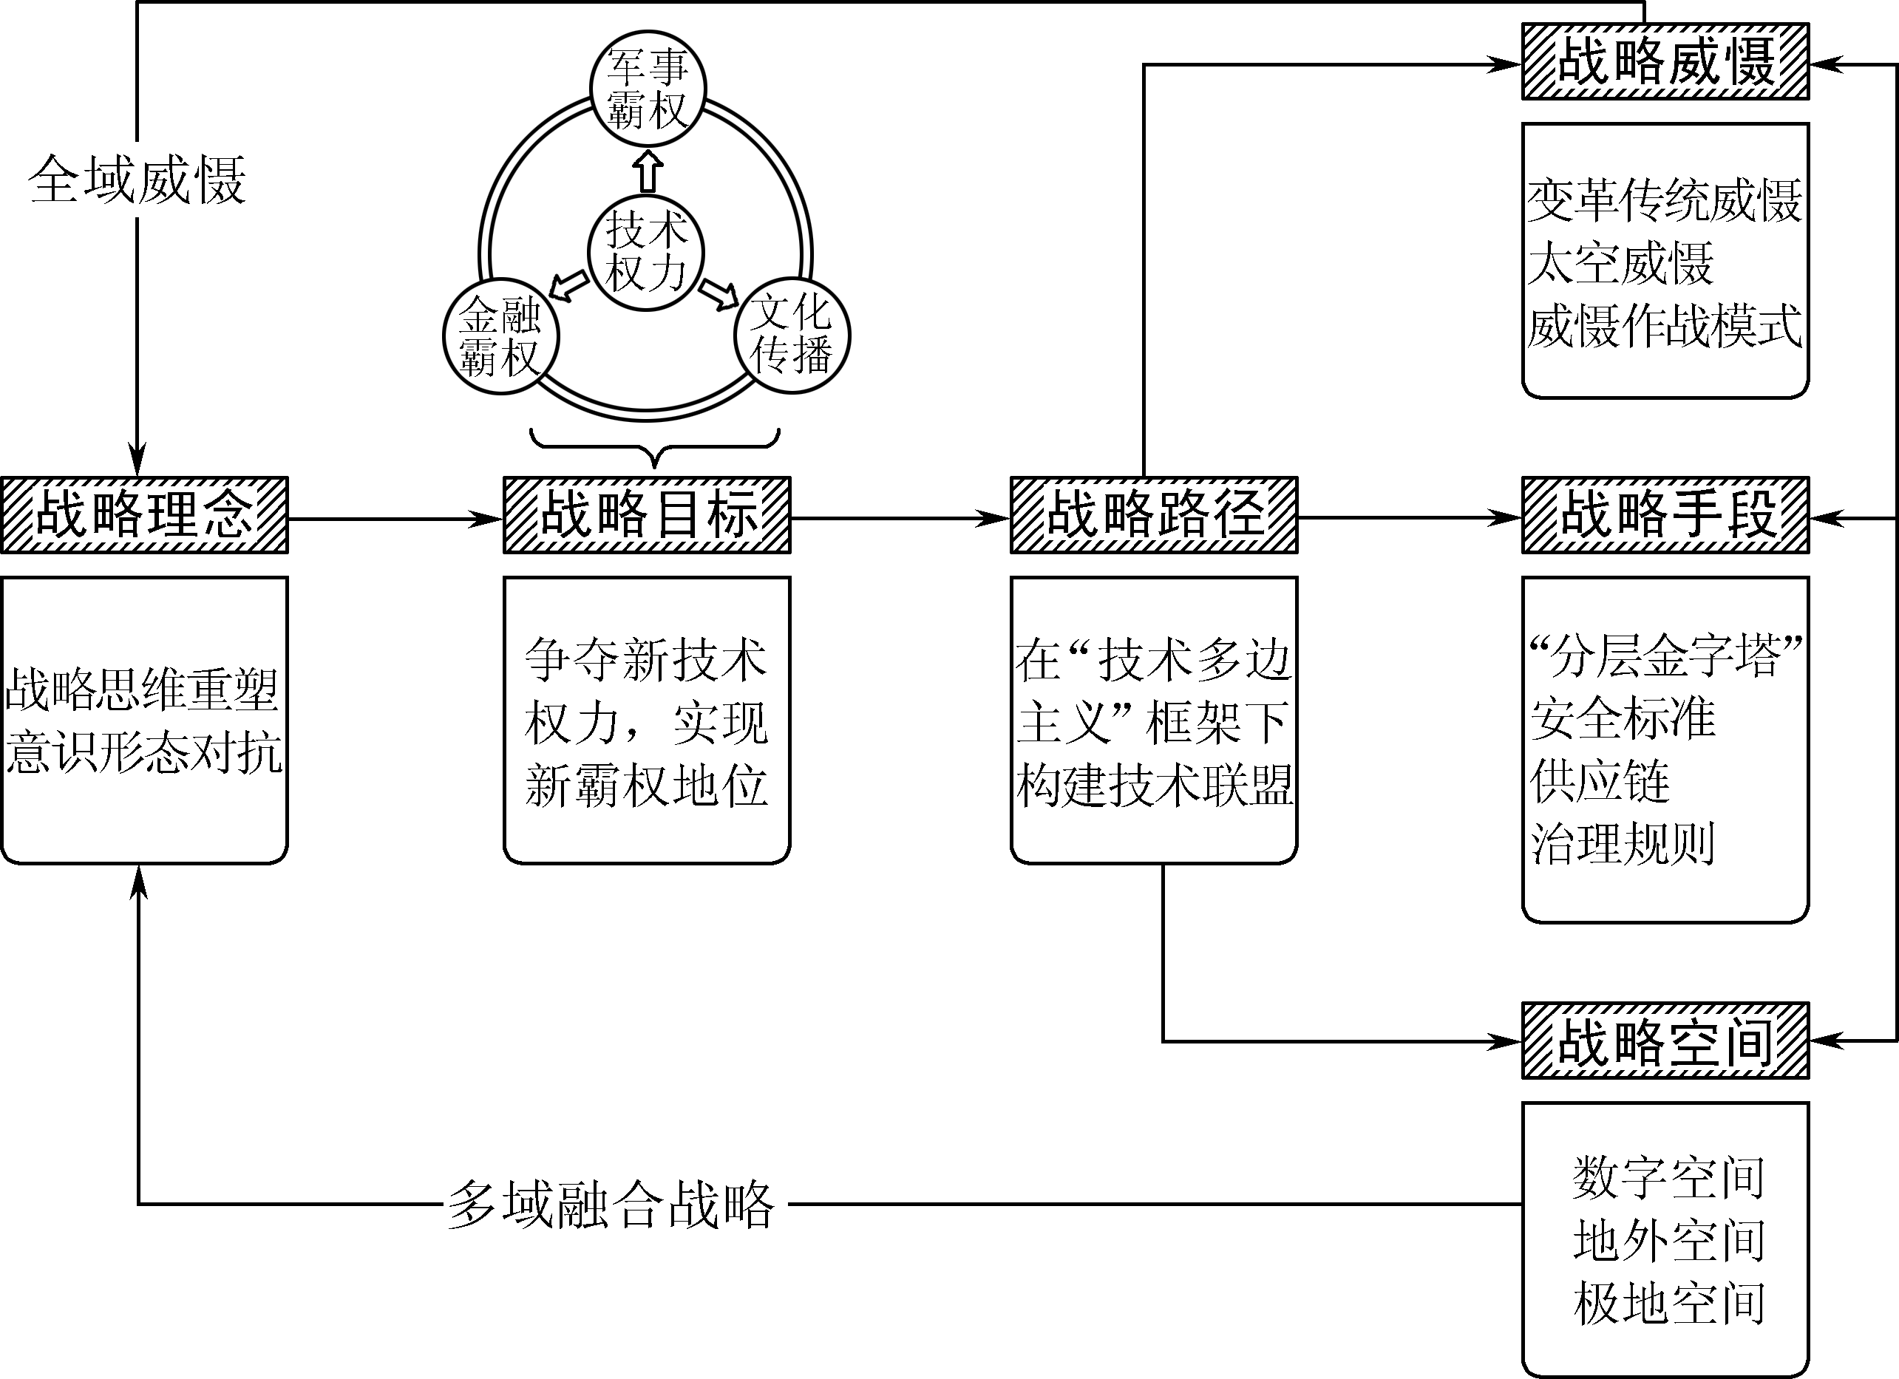
“技术联盟”在维护科技创新优势的同时，加紧构筑防止科技成果向竞争国家扩散的壁垒，扩大了全球“技术鸿沟”，加速了国际力量对比失衡。拜登政府认为美中关系存在“激烈的竞争”，其“技术联盟”具有很强的针对性，完全将中国置于对立面。但在“技术联盟”内部，鉴于与中国存在巨大的经济依存关系，日韩等国意识到在新兴技术领域与中国对抗会有损自身利益。欧盟17国也已宣布“欧洲处理器和半导体技术倡议”，计划减少在半导体领域对美国的技术依赖，旨在“战略自主”。“技术联盟”能否最终成为体系并落地，尚面临分歧与障碍。
某班准备组织以“‘技术联盟’意欲何为？”为主题的国际时事论坛活动，请你运用《政治生活》知识准备一份时事评析发言稿。(字数在250字左右)(9分)

2021～2022学年高三第一学期期中试卷(盐城)
政治参考答案及评分标准

1. B 2. C 3. A 4. D 5. B 6. C 7. C 8. C 9. B 10. C 11. A 12. D 13. C 14. B 15. D
16. (1)①“十三五”期间，浙江省GDP增速、城乡居民人均可支配收入均高于全国，整体富裕程度较高；(3分)② 城乡居民收入差距低于全国，发展均衡性较好；(2分)③改革创新意识较强。(1分)
(2) 矛盾的普遍性与特殊性的辩证关系原理，是马克思主义基本原理和中国具体实际相结合的哲学基础。(2分) 矛盾的普遍性寓于特殊性之中，并通过特殊性表现出来。(2分)支持浙江高质量建设共同富裕示范区，能够探索形成一批可复制可推广的成功经验，(1分)实现共性与个性的具体的历史的统一。(1分)
17. ①我国是人民当家作主的社会主义国家，社会主义民主是最真实、最广泛、最管用的民主，法律援助制度上升到法律层面，为人民群众获得及时有效的法律帮助提供了制度和法律的保障。② 将法律援助制度上升到法律层面，是党的领导、人民当家作主和依法治国有机统一的制度性安排。③ 制定法律援助法，是实现全面依法治国的必然要求，是尊重和保障人权的现实需要，是维护社会公平正义的重要举措。④ 该法的制定能够彰显我国社会主义法治理念和中国特色社会主义制度的优越性，提升国家治理法治化和现代化水平，促进在全社会形成良好的法治氛围。(每点3分)
18. ①加强考古工作和历史研究，有利于展现中华文明起源、发展脉络、灿烂成就和对世界文明的重大贡献，(2分)更好展示源远流长、博大精深的中华文化魅力，弘扬中华优秀传统文化，增强文化自信；(3分)②有利于繁荣世界文化，展现世界文化的多样性；(2分)③ 有助于正确把握社会历史发展规律，树立正确的历史观，保证我们的实践创新建立在历史发展规律之上，行进在历史正确方向之上。(3分)(如回答，延伸历史轴线，增强历史信度，丰富历史内涵，活化历史场景等也可酌情给分)
19. ①实践是认识的基础，实践是认识的来源，是检验认识真理性的唯一标准。要立足实践，做好调查研究，摸清并验证基本事实产生的真正原因。② 真理最基本的属性是客观性，要坚持真理。电煤供给短缺引发拉闸限电的真相不可歪曲，更不可捏造事实，以讹传讹。③ 真理是具体的有条件的，要注意分析认识的适用条件和范围，避免产生错位认知。④人的认识会受到主客体各种条件的限制而具有反复性，了解“拉闸限电”的真相需要经过从实践到认识、再从认识到实践的多次反复。(每点3分)
20. 要点提示：
国际竞争的实质是以经济和科技实力为基础的综合国力的较量。美国拉拢其盟国主导组建“技术联盟”，维护在高技术领域的创新优势，以提升综合国力，实现科技霸权。(3分)我国要把握重要战略机遇期，沉着应对，坚决反对各种形式的霸权主义和强权政治，提升在科技规则体系中的话语权，维护我国的国家利益。(2分)
国际关系错综复杂，“技术联盟”内部各自不同的利益诉求，将影响联盟内部的合作关系和稳定性。(2分)和平和发展是时代的主题，当前多极化深入发展，国际社会应秉持开放包容、互惠共享的理念推进国际合作，真正让科技革命成果惠及人类。(2分)

